Лабораторна робота №2
Unit-тестування асинхронного коду з Jest
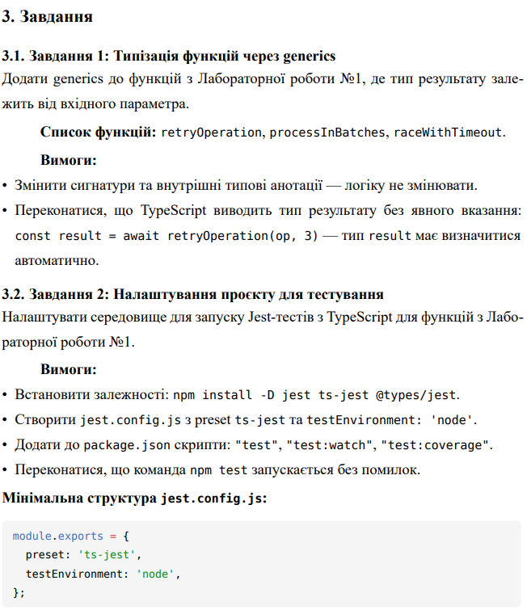
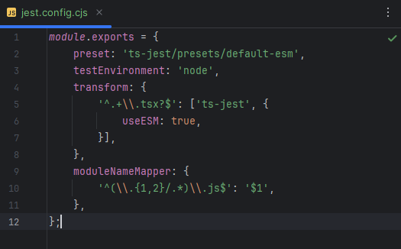
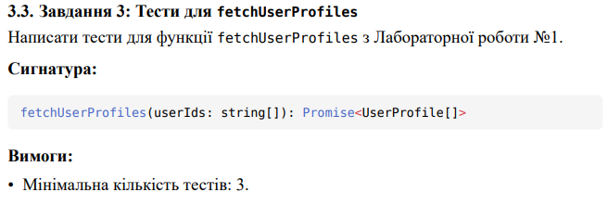
Лістинг програми:
describe('fetchUserProfiles', () => {
it('повинен повертати порожній масив, якщо userIds порожній', async () => {
const result = await fetchUserProfiles([]);
expect(result).toEqual([]);
});
it('повинен завантажувати профілі користувачів', async () => {
const promise = fetchUserProfiles(['1', '2']);
await jest.runAllTimersAsync();
const result = await promise;
expect(result).toHaveLength(2);
expect(result[0].id).toBe('1');
expect(result[0].email).toBe('user_1@test.ua');
});
});
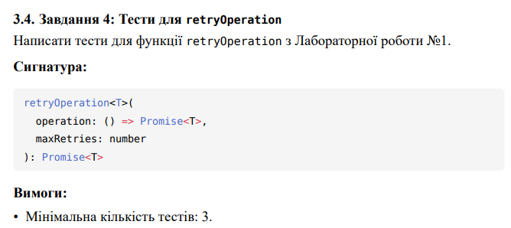

Лістинг програми:
describe('retryOperation', () => {
it('успішно виконується з першої спроби', async () => {
const op = jest.fn<() => Promise<string>>().mockResolvedValue('Success');
const result = await retryOperation(op, 3);
expect(result).toBe('Success');
expect(op).toHaveBeenCalledTimes(1);
});
it('повторює операцію при помилці', async () => {
const op = jest.fn<() => Promise<string>>()
.mockRejectedValueOnce(new Error('Fail'))
.mockResolvedValueOnce('Success');
const promise = retryOperation(op, 3);
await jest.runAllTimersAsync();
const result = await promise;
expect(result).toBe('Success');
expect(op).toHaveBeenCalledTimes(2);
});
it('використовує дефолтне значення maxRetries=3', async () => {
const op = jest.fn<() => Promise<string>>().mockRejectedValue(new Error('Fail'));
const promise = retryOperation(op);
await jest.runAllTimersAsync();
await expect(promise).rejects.toThrow('Fail');
expect(op).toHaveBeenCalledTimes(3);
});
});
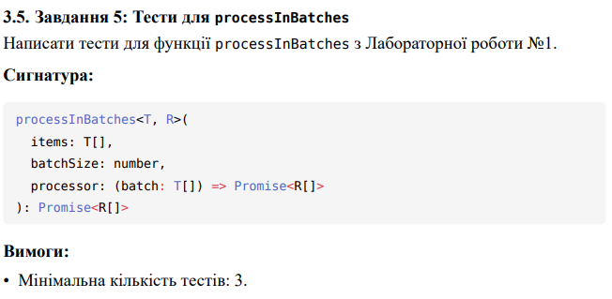

Лістинг програми:
describe('processInBatches', () => {
it('повинна обробляти дані партіями (перша партія без обробки)', async () => {
const items = [1, 2, 3, 4];
const processor = jest.fn<any>().mockImplementation(async (batch: number[]) => {
await delay(50);
return batch.map(n => n * 2);
});
const promise = processInBatches(items, 2, processor);
await jest.runAllTimersAsync();
const result = await promise;
expect(result).toEqual([1, 2, 6, 8]);
expect(processor).toHaveBeenCalledTimes(1);
});
});

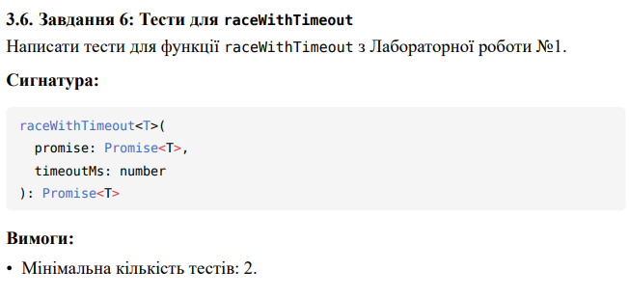
Лістинг програми:
describe('raceWithTimeout', () => {
it('успішно повертає результат, якщо вкластися в час', async () => {
const fastPromise = delay(50).then(() => 'Done');
const promise = raceWithTimeout(fastPromise, 100);
await jest.runAllTimersAsync();
const result = await promise;
expect(result).toBe('Done');
});

it('викидає помилку з timeoutMs при перевищенні часу', async () => {
const slowPromise = new Promise<string>(() => {});
const promise = raceWithTimeout(slowPromise, 100);
await jest.runAllTimersAsync();
try {
await promise;
expect(true).toBe(false);
} catch (err: any) {
expect(err.message).toBe('Operation timed out after 100ms');
expect(err.timeoutMs).toBe(100);
}
});
});

Результат виконання всіх тестів:
